МИНИСТЕРСТВО ОБРАЗОВАНИЯ, НАУКИ И МОЛОДЁЖИ
РЕСПУБЛИКИ КРЫМ
Муниципальное бюджетное общеобразовательное учреждение
«Сакская средняя школа № 3 им.кавалера Ордена Славы 3-х степеней
Ивана Ивановича Морозова» города Саки Республики Крым

Всероссийский конкурс юных исследователей окружающей среды «Открытие 2030»

Номинация: «Экологический мониторинг»

МОНИТОРИНГ СОСТОЯНИЯ САМОИЗЛИВАЮЩИХСЯ ЗАБРОШЕННЫХ СКВАЖИН ПРЕСНЫХ ВОД
ЗА 2019 – 2022 Г.Г. В РАЙОНЕ Г. САКИ

Работу выполнил:
Данилов Даниил Иванович,
учащийся 9 класса муниципального
бюджетного общеобразовательного
учреждения «Сакская средняя школа № 3 имени кавалера Ордена Славы 3-х степеней Ивана Ивановича Морозова» города Саки Республики Крым

Научный руководитель:
Чабан Светлана Викторовна,
учитель биологии и химии муниципального бюджетного общеобразовательного учреждения «Сакская средняя школа № 3 имени кавалера Ордена Славы 3-х степеней Ивана Ивановича Морозова» города Саки Республики Крым

г.Саки-2022 г.

СОДЕРЖАНИЕ

Введение……………………………………………………………………..3

Раздел 1.
Изучение литературы по теме исследования
1.1.Характеристики типов подземных вод………………………………...4
1.2.Гидрогеологические условия района исследований………………….7

Раздел 2.
Методы исследования 2.1. Место и сроки проведения исследования ……………………………8
2.2. Описание исследуемого участка………………………………………8
2.3. Этапы исследования……………………………………………………8
2.4. Лабораторные исследования………………………………………….8
2.5. Полевые исследования…………………………………………………9

Раздел 3.
Результаты исследования……………………………………………….11

Выводы…………………………………………………………………….19

Список использованной литературы
и интернет-источников…………………………………………………..20

Приложение ……………………………………………………………...21

ВВЕДЕНИЕ

Актуальность: как утверждается во многих СМИ после прекращения подачи Днепровской воды по Северо-крымскому каналу в 2014 году, Крымский полуостров испытывал острую нехватку пресной воды [1, 2]. Страдает не только сельское хозяйство, прежде всего отрасль орошаемого земледелия, но и водоснабжение населенных пунктов. Для компенсации образовавшегося дефицита воды на Федеральном уровне принято решение о разведке и введение в эксплуатацию новых источников водоснабжения. Но, несмотря на все приложенные усилия, с момента «водной блокады» Крыма вопрос по обеспечению всех сфер хозяйственной деятельности качественной водой полностью не был решен [3]. Пуск воды из реки Днепр в северную часть Северо-Крымского канала в 2022 году не решает проблему дефицита воды. Пока гидротехнический комплекс канала не будет полностью приведён в работоспособное состояние, поиск новых источников воды пригодной для питья сохраняет своею актуальность.
Цель работы: оценить изменения гидрогеологических параметров самоизливающихся скважин в районе г. Саки по результатам наблюдений за период 2019 – 2022 г.г.
Объект исследования: самоизливающиеся заброшенные скважины.
Предмет исследования: гидрогеологические и технические параметры скважин
Задачи исследования:
- Работа с литературными и фондовыми материалами.
- Продолжение мониторинга скважин обнаруженных в 2019 г.
- Определение основных параметров скважин: техническое состояние оголовка и замер дебита.
- Обработка полученных результатов и сопоставление их с данными мониторинга прошлых лет.
Гипотеза:
На территории района г. Саки имеются заброшенные скважины, которые рационально использовать для питьевого водоснабжения.

Раздел 1. ИЗУЧЕНИЕ ЛИТЕРАТУРЫ ПО ТЕМЕ ИССЛЕДОВАНИЯ

  - Характеристики типов подземных вод

Зная условия залегания подземных вод в земной коре можно определять их типы расходу воды (дебиту). Так, согласно литературным данным верхняя часть земной коры в зависимости от степени насыщения водой пор горных пород делится на две зоны: верхнюю — зону аэрации и нижнюю — зону насыщения.
Зона аэрации расположена между поверхностью земли и уровнем грунтовых вод. В этой зоне, непосредственно связанной с атмосферой и почвенным покровом, наблюдается просачивание атмосферных осадков из поверхностных вод вглубь, в сторону зоны насыщения. Поры горных пород в зоне аэрации лишь частично заполнены водой, остальная часть их занята воздухом. Зона аэрации играет важную роль в формировании подземных вод. Мощность, т. е. толщина зоны аэрации, колеблется от нуля в заболоченных низинах до нескольких сотен метров в горных районах с сильно расчлененным рельефом.
Верховодки — это временные скопления подземных вод в зоне аэрации. Верховодки образуются над локальными водоупорами (или полуводоупорами), которыми могут быть линзы глин и суглинков в песке, прослойки более плотных пород. При инфильтрации вода временно задерживается и образует сводообразные водоносные горизонты. Чаще всего это бывает связано с периодом обильного снеготаяния, периодом дождей. В остальное время вода верховодок испаряется или просачивается (стекает) в нижележащие грунтовые воды.
Грунтовые воды. Грунтовыми называют постоянные во времени и значительные по площади распространения горизонты подземных вод, залегающие на первом от поверхности «выдержанном» водоупоре. Грунтовые воды имеют свободную поверхность, т. е. сверху они не перекрыты водоупорными слоями. Свободная поверхность грунтовых вод называется зеркалом (в разрезе уровень). Положение зеркала в какой-то мере отвечает рельефу данной местности. Глубина залегания уровня от поверхности различна — от 1 до 50 м и более. Положение уровня по ряду причин непостоянно. Водоупор, на котором лежит водоносный слой, называют ложем, а расстояние от водоупора до уровня подземных вод — мощностью водоносного слоя (рис. 1).
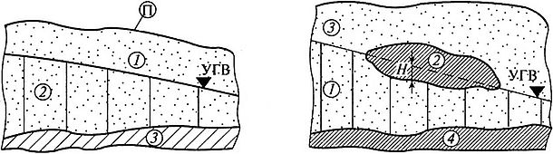
Рис. 1. – Грунтовые воды: 1 — уровень грунтовой воды (УГВ); 2—мощность грунтовой воды; 3 — ложе (водоупор); П — поверхность земли

Количество, качество и глубина залегания грунтовых вод зависят от геологических условий местности и климатических факторов. Зеркало грунтовых вод в целом в какой-то мере копирует рельеф земной поверхности в пределах их расположения. По степени минерализации воды преимущественно пресные, реже солоноватые и солёные, состав гидрокарбонатно-кальциевый, сульфатный и сульфатно-хлоридный.
Межпластовые подземные воды. Эти воды располагаются в водоносных горизонтах между водоупорами. Они бывают ненапорными (рис.2) и напорными (артезианскими).
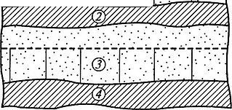
Рис. 2. - Межпластовая ненапорная вода:1— грунтовая вода; 2— первый водоупор; 3 — межпластовая вода; 4 — водоупор; П — поверхность земли

Напорные (артезианские) воды связаны с залеганием водоносных слоёв в виде синклиналей или моноклиналей (рис. 3, 4). Площадь распространения напорных водоносных горизонтов называют артезианским бассейном.
Отдельные части водоносных слоёв залегают на различных высотных отметках, что и создает напор подземных вод. Напорных подземных горизонтов может быть несколько. Каждый из них имеет область питания там, где водоносные слои выходят на поверхность и имеют высокие отметки. Область питания, как правило, не совпадает с площадью распространения межпластовых вод.
Напорность вод характеризуется пьезометрическим уровнем. Высотное положение уровня связано с характером залегания водоносных слоёв. Он может быть выше поверхности земли или ниже ее. В первом случае, выходя через буровые скважины, вода фонтанирует, во втором — поднимается лишь до пьезометрического уровня.
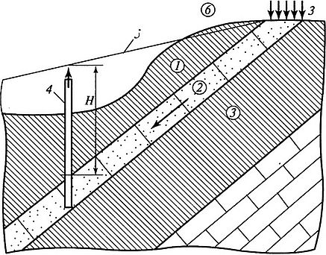
Рис. 3. - Артезианская вода при моноклинальном залегании слоев:
1— водоупоры; 2—водоносный слой; 3— область питания водой; 4— буровая скважина; 5— пьезометрический уровень; 6 — поверхность земли; Н — высота (величина) напора воды

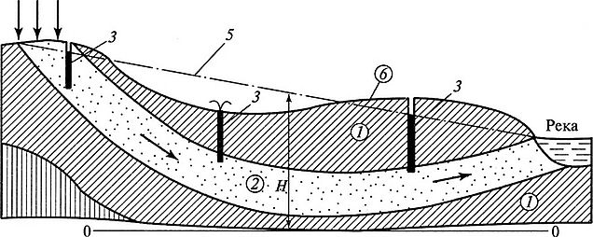
Рис. 4. - Артезианский бассейн (в условиях синклинального залегания слоёв
пород): 1 — водоупор; 2 — водонапорный слой; 3— буровые скважины; 4— область питания водой; 5— пьезометрический уровень; 6 — поверхность земли; Н — высота (величина) напора воды

Многие артезианские бассейны занимают огромные площади, содержат ряд водоносных горизонтов, являются важным источником питьевой и технической воды, обладают большой водообильностью, вода обычно хорошего качества [4 - 9].

1.2. Гидрогеологические условия района исследований

Изучаемая территория приурочена к южной части Причерноморского артезианского бассейна.
Движение грунтовых вод происходит в направлении от предгорий и Тарханкутского плато к морскому побережью, т. е. от крыльев Альминской синеклизы к ее центральной наиболее погруженной части. В направлении движения грунтовых вод их зеркало перемещается от более древних отложений среднего миоцена к более молодым, до современных включительно.
Питание грунтовых вод происходит, в основном, за счет инфильтрации атмосферных осадков, и только в долинах рек они также подпитываются за счет поверхностного стока.
Глубина залегания грунтовых вод максимальна на участке Новоселовского приподнятого блока, где достигает 100 м, в юго-западном направлении она уменьшается и имеет минимальное значение (0,5 – 2,0 м) на морском побережье [10].

Раздел 2. МЕТОДЫ ИССЛЕДОВАНИЯ

2.1. Место и сроки проведения исследования
Районом исследования является прилегающая к г. Саки территория.
Время исследования январь - сентября 2022 г.
2.2. Описание исследуемого участка
Участки с заброшенными скважинами расположены на морской пересыпи, между морем и Сакским солёным озером, а так же в низовье Чоботарской балки, восточнее города.
2.3.Этапы исследования
1. Полевой:
- обследование территории;
- фотографирование и сбор материала;
- замер дебита скважин;
- отбор проб воды на физико-химический анализ.
2. Камеральный:
- анализ полученных материалов;
- сопоставление данных за период исследования 2019 - 2022 годов;

2.4. Полевые исследования
В отличие от предыдущих лет наблюдений, в текущем году полевые исследования состояли из двух этапов призванных показать разницу гидрогеологических параметров наблюдаемых скважин в начале и конце наиболее засушливого периода.
Первый этап полевых работ был проведен через неделю после прекращения продолжительных дождей и окончания весеннего паводка – в конце мая. В этот период первый водоносный горизонт получает значительную подпитку в виде фильтрующихся атмосферных вод и устанавливается наиболее высокий его уровень.
Второй этап полевых работ проводился в конце засушливого периода года, когда уровень подземных вод наиболее низок и визуально можно охарактеризовать тип воды по степени их изливу. Учитывая климатические условия района, оптимальное время выполнения работ август 2021 года.
Пьезометрический уровень воды в скважине №3 определялся инструментально с помощь рулетки с электронным датчиком на конце. Принцип работы прибора можно описать следующим образом: в подъемную трубу скважины опускается рулетка с датчиком на конце, когда датчик достает воды контакты замыкаются и подают сигнал на приемник. После поступления сигнала опускание рулетки прекращается и фиксируется глубина на которую она успела опуститься относительно устья скважины.
Определение координат оголовков скважин проводилось при помощи мобильных приложений в системе координат WGS 84 (рис. 6).
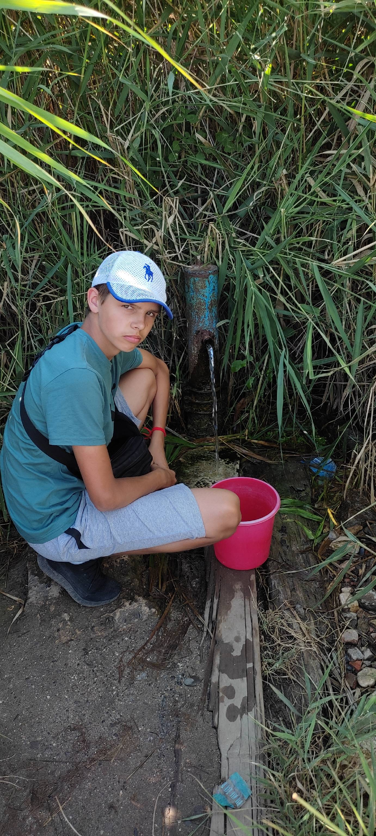 | 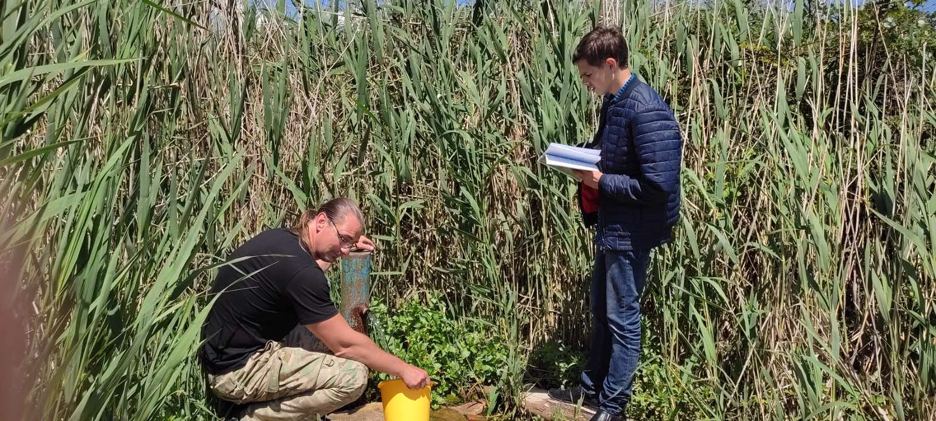
Рис. 6 – Определение координат Рис. 7 – Замер дебита
оголовков скважин

Замер дебита из изливающихся скважин проводился по типовой методике: в ёмкость заранее известного объёма (в нашем случае 5 литровое ведро) набиралась вода из скважины в течение 1 минуты, затем производился подсчёт объёма набранной воды (рис. 7).

Раздел 3. РЕЗУЛЬТАТЫ ИССЛЕДОВАНИЯ

Согласно проведенного нами в 2019 г. обследования территории вблизи г. Саки, на морской пересыпи обнаружены сразу три, расположенные не далеко друг о друга, заброшенные скважины (рис. 8-9), так же установлено наличие заброшенной скважины на восточном берегу Михайловского водоема, в Чоботарской балки. На этих скважинах в 2020 г, 2021 г. и в 2022 г. проводились мониторинговые наблюдения за основными параметрами: техническое состояние оголовка и замер дебита.
Для объективности наблюдений, далее сравним изменения дебитов наблюдаемых скважин в период наиболее засушливого сезона.
Скважина № 1 – не затампонирована, определенный нами в 2019 г. дебит был 6 л/мин, что составляет 8,64 м³/сут. По замерам 2020 г. дебит стал 4 л/мин, или 5,76 м³/сут. Определённый в 2021 г. дебит составил 10 л/м (14,4 м³/сут), а в 2022 г. 41 л/мин (59,04 м³/сут). Определённые изменения значений дебита графически отражены на рис. 10.

Рис. 8, 9 – Схема расположения заброшенных скважин

За весь период проведения наблюдений техническое состояние оголовка скважины значительно не изменялось: к оголовку приделана трубка из которой и происходит излив воды. Вода по-прежнему используется местными жителями для питья, мойки машин и водопоя КРС.

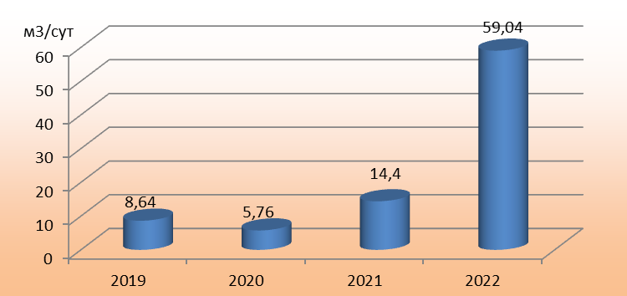
Рис. 10 – Изменение величины дебита скв. № 1 за многолетний период наблюдений.

Скважина № 2 – не затампонирована, замеренный в 2019 г. нами дебит – 3 л/мин, что составляет 4,32 м³/сут. В 2020 г. определить дебит инструментально не представлялось возможным, т.к. излив скважины происходил очень тоненькими струйками сразу же из нескольких отверстий в оголовке. Суммирование многократных замеров из разных струек позволило определить расчетный дебит – 1 л/мин или 1,44 м³/сут. В засушливый период 2021 г. и 2022 г. скважина была пуста. За весь период наблюдения техническое состояние оголовка скважины не изменилось.

Скважина № 3 – не затампонирована. На момент обследования скважина в 2019 г. не фонтанировала, однако высокий пьезометрических уровень (уровень воды в обсадной колоне был на метр выше поверхности земли) и мокрая почва, свидетельствуют о том, что ещё сравнительно недавно из скважины поступали значительные объёмы воды (рис. 10). В 2020 г. пьезометрический уровень был 0 м (то есть ниже уровня устья), а следов самоизлива не обнаружено. В 2021 г. и 2022 г. скважина так же была пустая, из-за сильного обрастания оголовка измерить пьезометрический уровень инструментально не удалось.
Прекращение излива воды из скважин № 2 и № 3 сильно сказалось на прилегающей территории, так отмечаемое на протяжении 2019 – мая 2022 г.г. подтопление территории прекратилось. За несколько засушливых летних месяцев большая лужа возле описываемых скважин полностью высохла. В настоящее время территория возле скважин поросла травой и ни что не указывает на имевшее место бесконтрольного излива воды (рис.11).

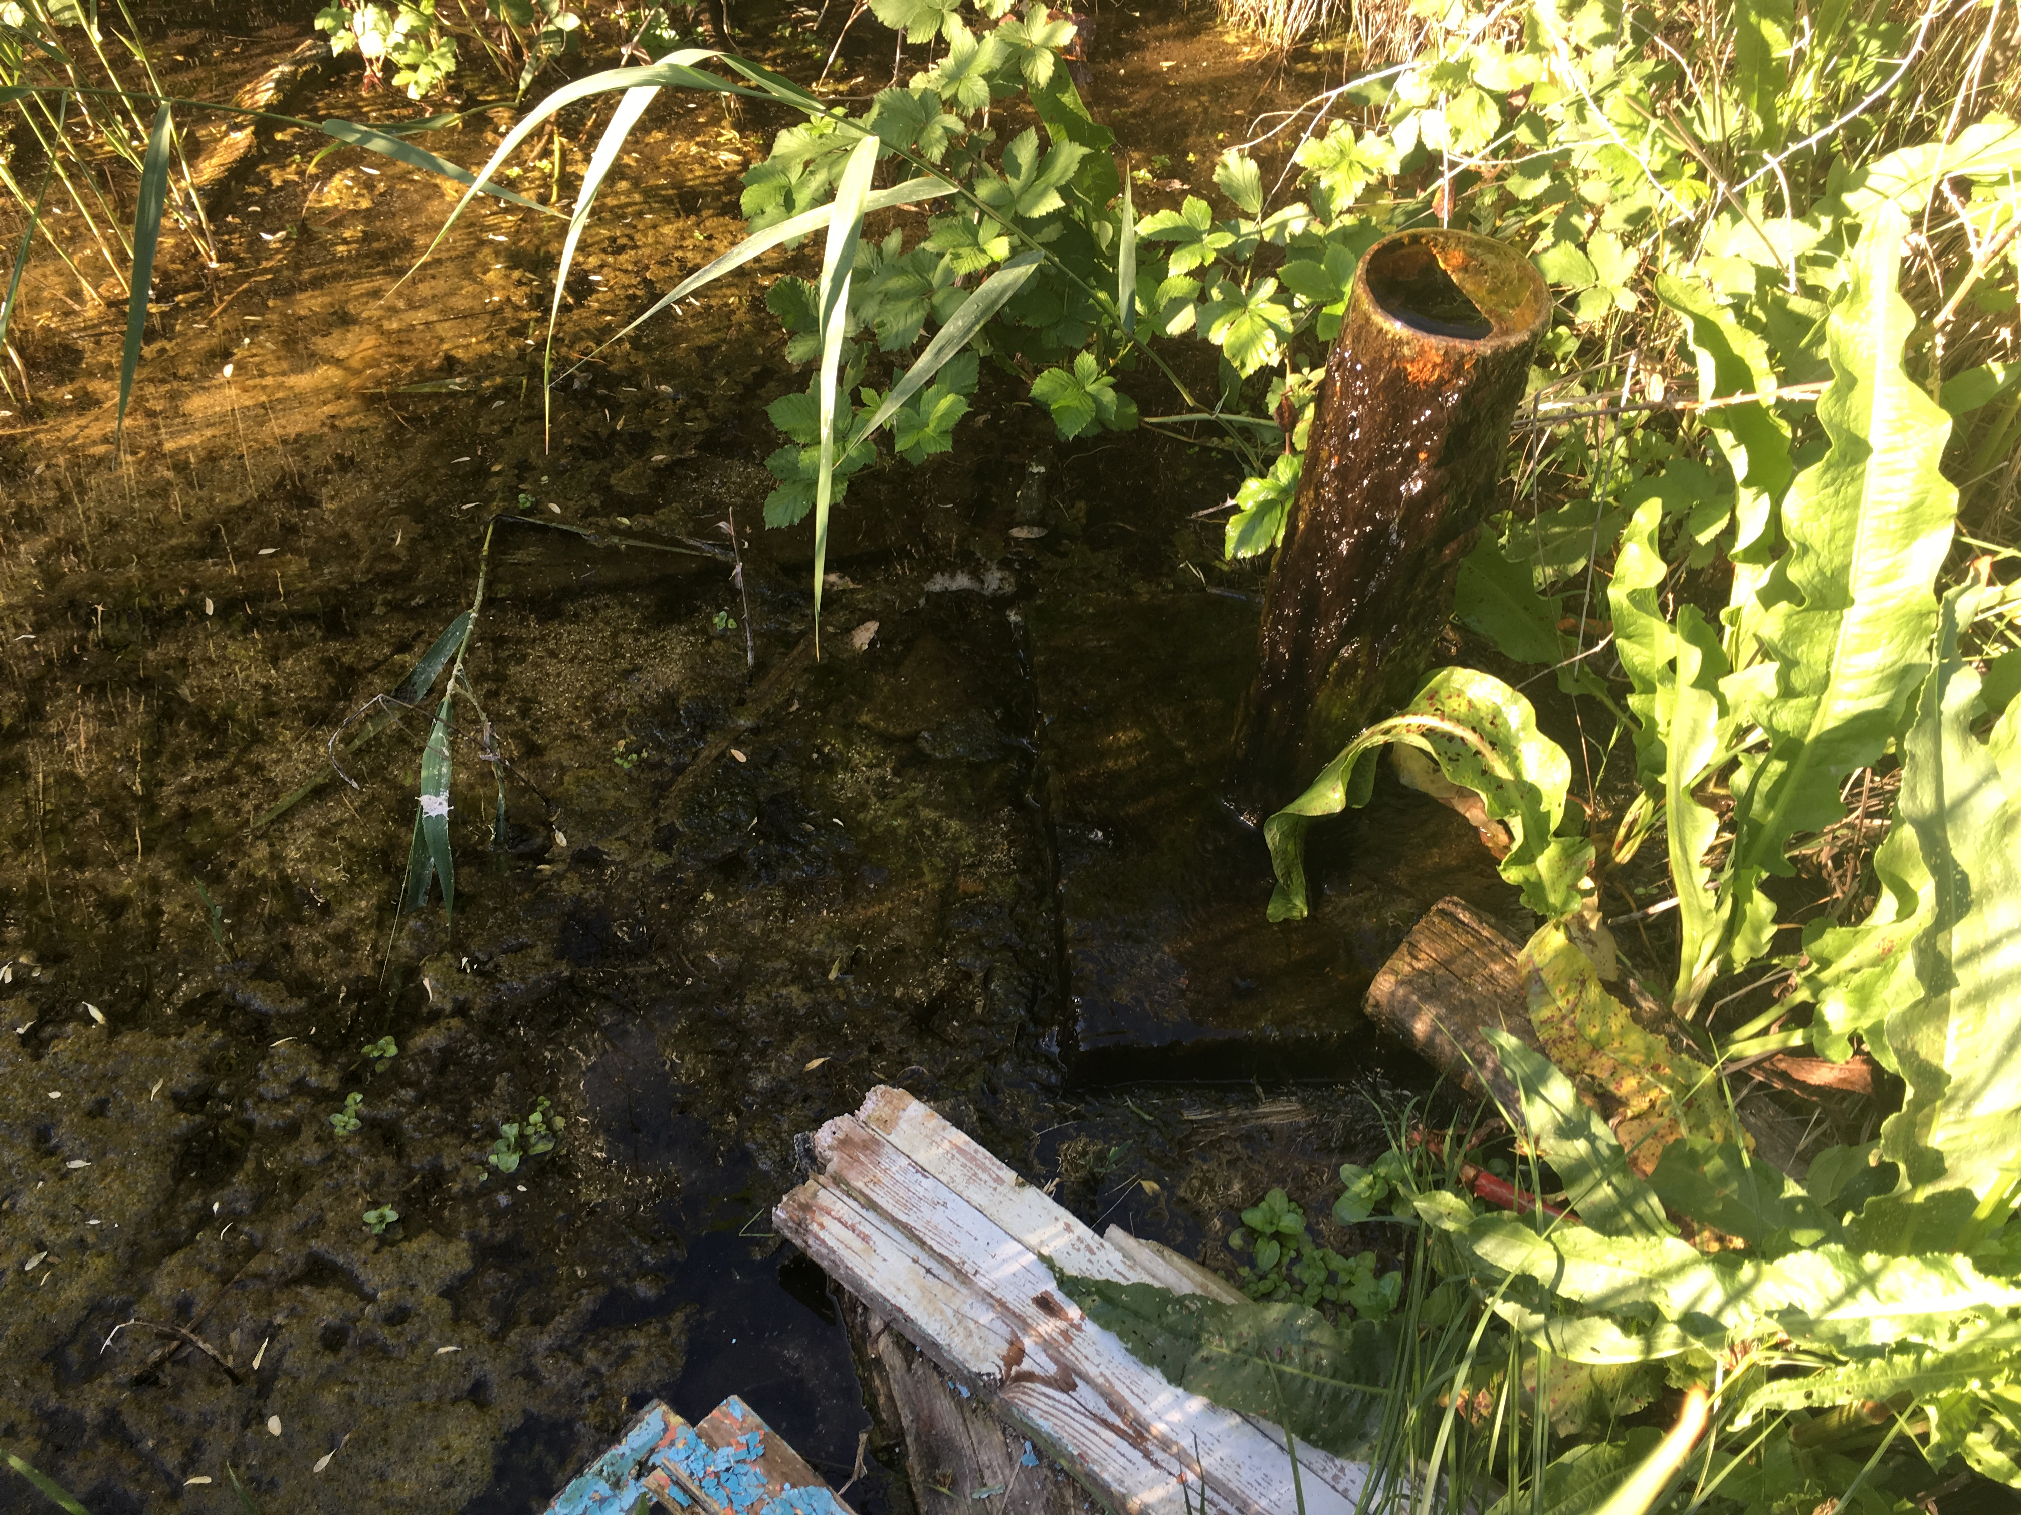
2019 г.
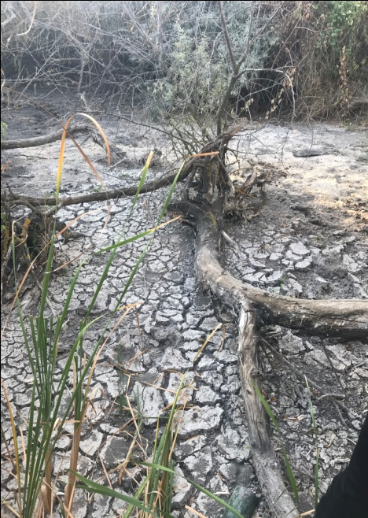
2022 г.
Рис. 11. Прилегающая территория возле скважины № 2

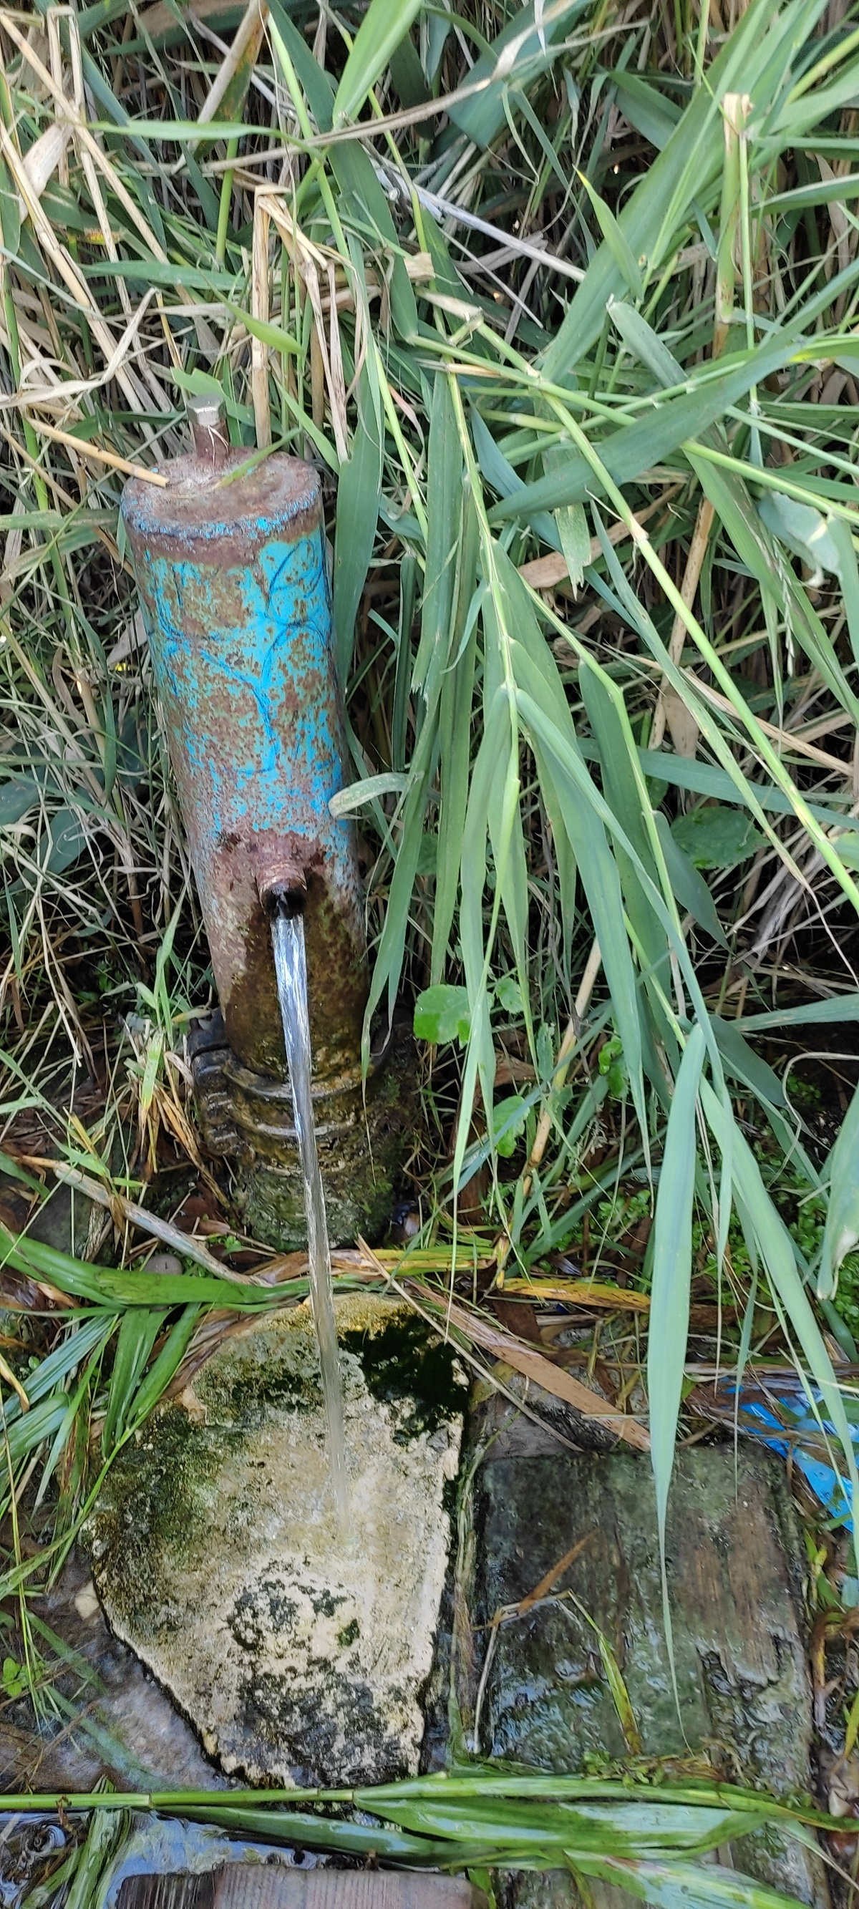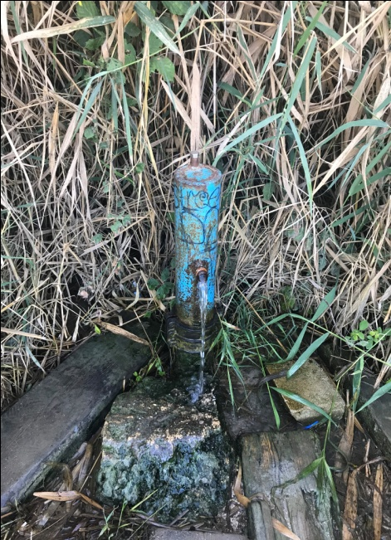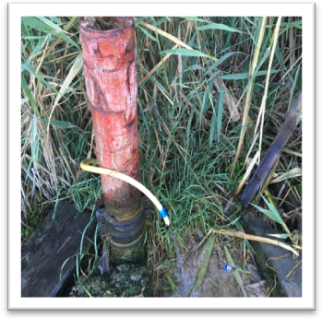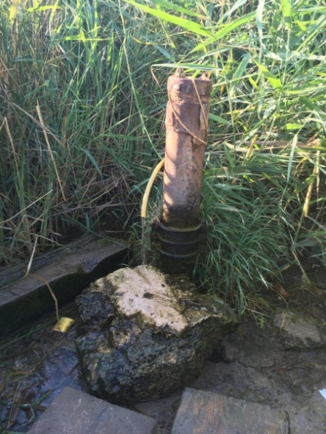 2019 год 2020 год 2021 год 2022 год

Скважина № 1
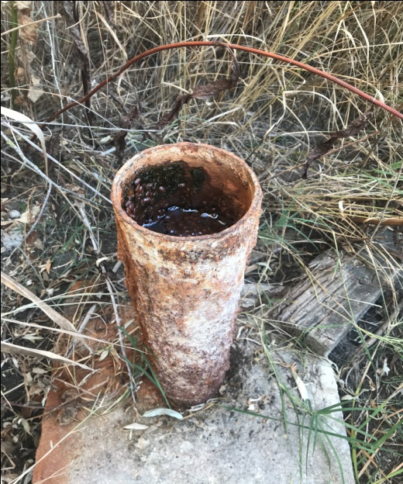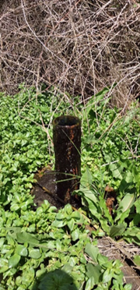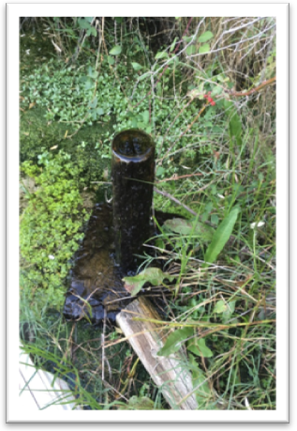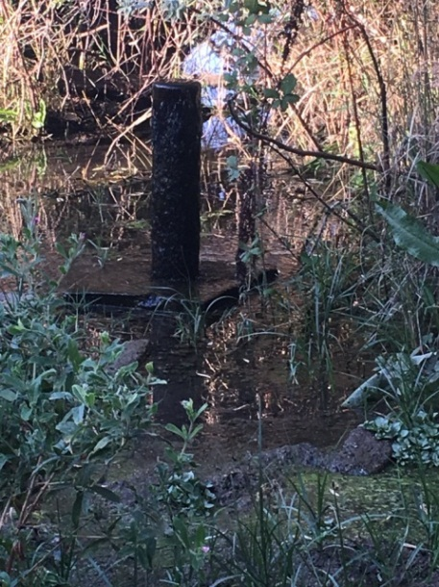
2019 год 2020 год 2021 год 2022 год
Скважина № 2
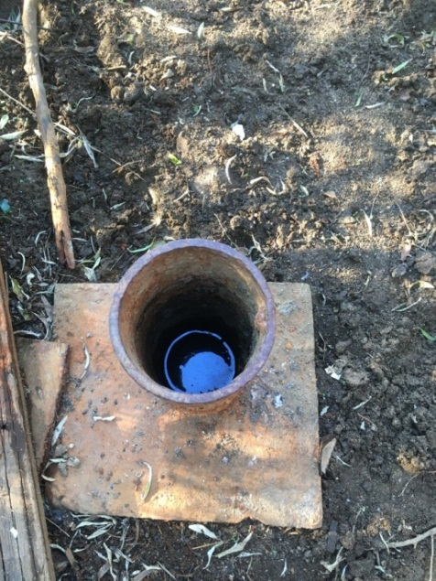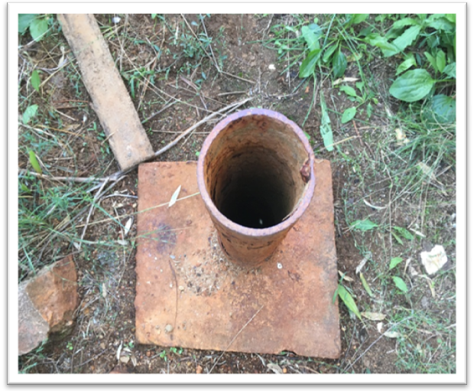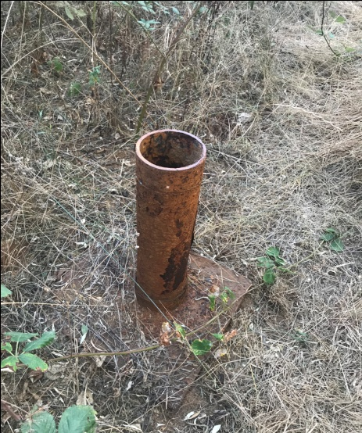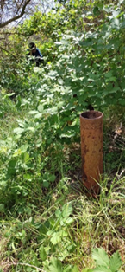

2019 год 2020 год 2021 год 2022 год
Скважина № 3
Рис. 10 – Фото обнаруженных скважин
Скважина №4, расположенная на восточном берегу Михайловского водоема, – не затампонирована, замеренный в 2019 г. нами дебит был 25 л/мин, что составляет 36 м³/сут. По замерам 2020 г. дебит стал 14 л/мин, или 20,16 м³/сут. В аналогичное время 2021 г. скважина стояла пустая. Учитывая определенные нами ранее гидрологические параметры и минерализацию, наиболее верным предположением прекращения излива является понижение пьезометрического уровня в связи с интенсивным водозабором из данного водоносного горизонта. В 2022 г. скважина снова начала фонтанировать, замеряемый в засушливый период дебит составил 12 л/мин (17,28 м³/сут). Определённые изменения значений дебита графически отражены на рис. 12.
За весь период проведения наблюдений техническое состояние оголовка скважины значительно не изменялось: к оголовку приделана трубка из которой и происходит излив воды. Вода по-прежнему используется местными жителями для питья, мойки машин и водопоя КРС.
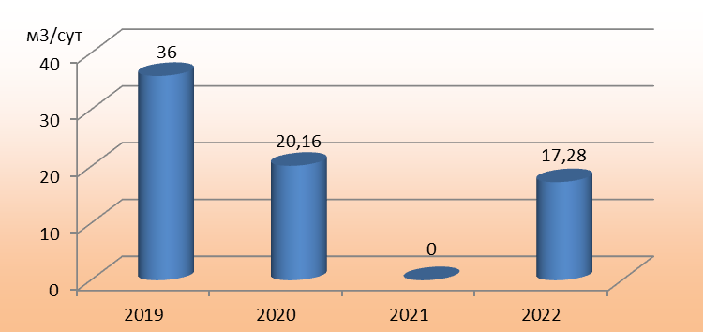
Рис. 12 – Изменение величины дебита скв. № 4 за многолетний период наблюдений.

По результатам многолетних наблюдений составлена сравнительная таблица изменения дебита в наблюдаемых скважинах (таблица 1).
Таблица 1.
Сравнение дебита в наблюдаемых скважинах

Дебит м³/сут | Скв. №1 | Скв. №2 | Скв. №3 | Скв. №4
2019 | 8,64 | 4,32 | н.о. | 36
2020 | 5,76 | 1,44 | н.о. | 20,16
2021 | 14,4 | н.о. | н.о. | н.о.
2022 | 59,04 | н.о. | н.о. | 17,28

Что бы проследить сезонную зависимость изменения дебита изучаемых скважины, в 2022 году контрольные наблюдения проводились в зимний, весенний и летний периоды. Результаты замеров приведены в таблице 2 и графически отображены на рис. 13.
Таблица 2.
Сравнение дебита в наблюдаемых скважинах за 2022 г.

Дебит м³/сут | Скв. №1 | Скв. №2 | Скв. №3 | Скв. №4
зима | 47,52 | 1,44 | 0 | 24,48
весна | 74,88 | 2,88 | 0 | 34,56
лето | 59,04 | 0 | 0 | 17,28

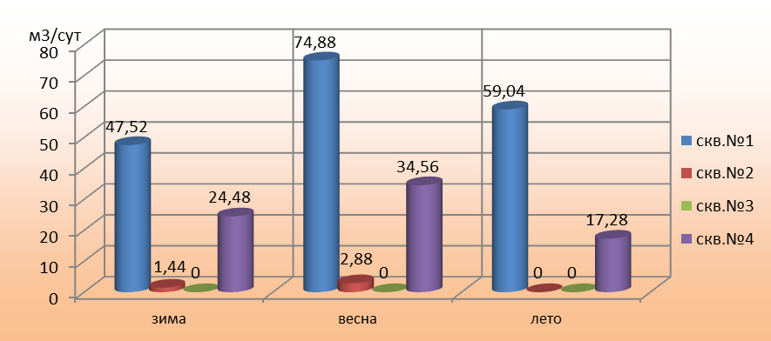
Рис. 13 – Изменение величины дебита наблюдаемых скважины за три сезона.

Анализ полученных материалов показывает, что сильное увеличение дебита наблюдаемых скважин происходит весной. В засушливый период водоносные горизонты испытывают дефицит питания, вследствие чего дебит скважин значительно снизился. В летние месяцы скважина № 2 перестала изливаться. Исключением из обще определённой тенденции является скважина № 3, которая на протяжении всего периода наблюдений была без воды, что можно объяснить предполагаемыми спецификами формирования водоносного горизонта, который не наполнился за период дождей, либо механическими повреждениями подъёмной трубы скважины (заиливание фильтра, деформация трубы и др.).
Полученные значения изменения дебита коррелируется с осадками выпавшими в районе исследований. Согласно метеорологических данных региона, полученных с открытого электронного ресурса (https://rp5.ru/), суммарное количество осадков в зимне-весенний период 2022 года составило 225 мм при 79 зафиксированных днях, когда шли дожди. Именно эти воды и обеспечили обильное наполнение водоносных горизонтов. За летний период отмечено выпадение 124 мм осадков при 19 дней с дождем. По сравнению с предыдущими годами, такое большое количество осадков в период с июня по август является не характерным для региона, тем ни менее преобладающие высокие температур воздуха вызванное ими интенсивное испарение влаги с поверхности не позволили наполнится водоносным горизонтам в полном объеме. Суммарное количество осадков и дождливых дней в разные периоды наблюдений приведены на рисунках 14 и 15.
Для установления четкой сезонной зависимости гидрогеологических и физико-химических параметров бесхозных скважины в близи г. Саки необходимо продолжать начатый нами в 2019 г. мониторинг.
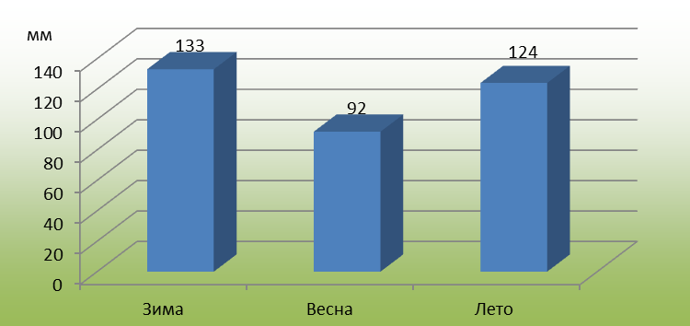
Рис. 14 – Суммарное количество осадков

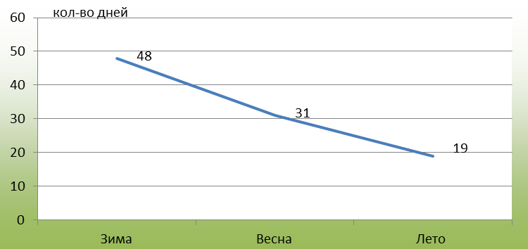
Рис. 15 – Количество дождливых дней.

ВЫВОДЫ

1. Проведенный на протяжении четырёх лет мониторинга гидрологических параметров самоизливающихся скважных в районе г. Саки показал, что после прекращения функционирования Северно-Крымского канала гидрогеологическая обстановка региона изменилась в худшую сторону: единственным источником питания водоносных горизонтов не глубокого залегания являются осадки.
2. Текущий год отличался нехарактерно высоким для региона уровнем осадков, за зимний, весенний и летний периоды выпало 349 мм осадков. Обилие дождей обеспечило интенсивное наполнение водоносных горизонтов, что вовсю очередь привело к наиболее интенсивному за весь период наблюдения изливу скважин.
В текущем году заработала скважина №4, которая до этого два года стояла пустая.
3. Результаты наблюдений за сезонным изменением дебита коррелируется с осадками выпавшими в районе исследований. Наиболее интенсивное увеличение дебита наблюдается весной, после зимне-весенних паводков. Наименее интенсивный дебит, а так же пересыхание скважин происходит в летние месяцы. Так, дебит скв. №1 сократился на 15,84 м³/сут, сква. №4 на 17,28 м³/сут, скв. №2 полностью пересохла.

СПИСОК ИСПОЛЬЗОВАННОЙ ЛИТЕРАТУРЫ
И ИНТЕРНЕТ-РЕСУРСОВ

1. Сайт новостей Яндекс. Режим доступа: https://zen.yandex.ru/media/ourcrimea/v-krymu-deficit-presnoi-vody-5c7256c019e41a00b37a5830
2. РИА новости. Режим доступа: https://crimea.ria.ru/vesna2019/20190307/1116193006.html
3. ТАСС. Режим доступа: https://tass.ru/obschestvo/5509837
4. Ананьев В.П., Коробкин В.И. Инженерная геология.— М.: Высшая школа, 1973.
5. Ананьев В.П. Инженерная геология.— М.: Высшая школа, 2017.
6. Всеволожский В.А. Основы гидрогеологии.— М.: Изд-во МГУ, 1991.
7. Потапов А.Д., Ревелис И.Л. Инженерно-геологические понятия и термины.— М.: Изд-во МГСУ, 1992.
8. Сергеев Е.М., Приклонский В.А., Панюков П.И., Белый Л.Д. Общая инженерно-геологическая классификация горных пород и почв.—Труды совещания по инженерно-геологическим свойствам и методам их изучения. Т. 2.— М.: МГУ, 1957.
9. СНиП 2.01.15—90. Инженерная защита территорий от опасных геологических процессов. Основные положения проектирования.— М., 1991.
10. Никипелова О.М. Оценка современного состояния природных лечебных грязей и минеральных вод курорта Саки АР Крым. УкрНИИ МР и К, Одесса, 2003
11. Крыминформ. Режим доступа: http://www.c-inform.info/news/id/11823

Приложение
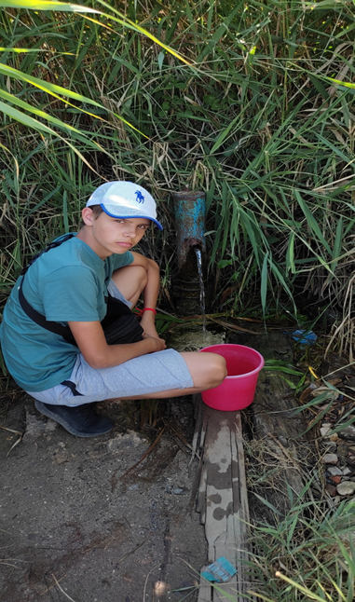
Фото 1. Скважина № 1. Полевые исследование

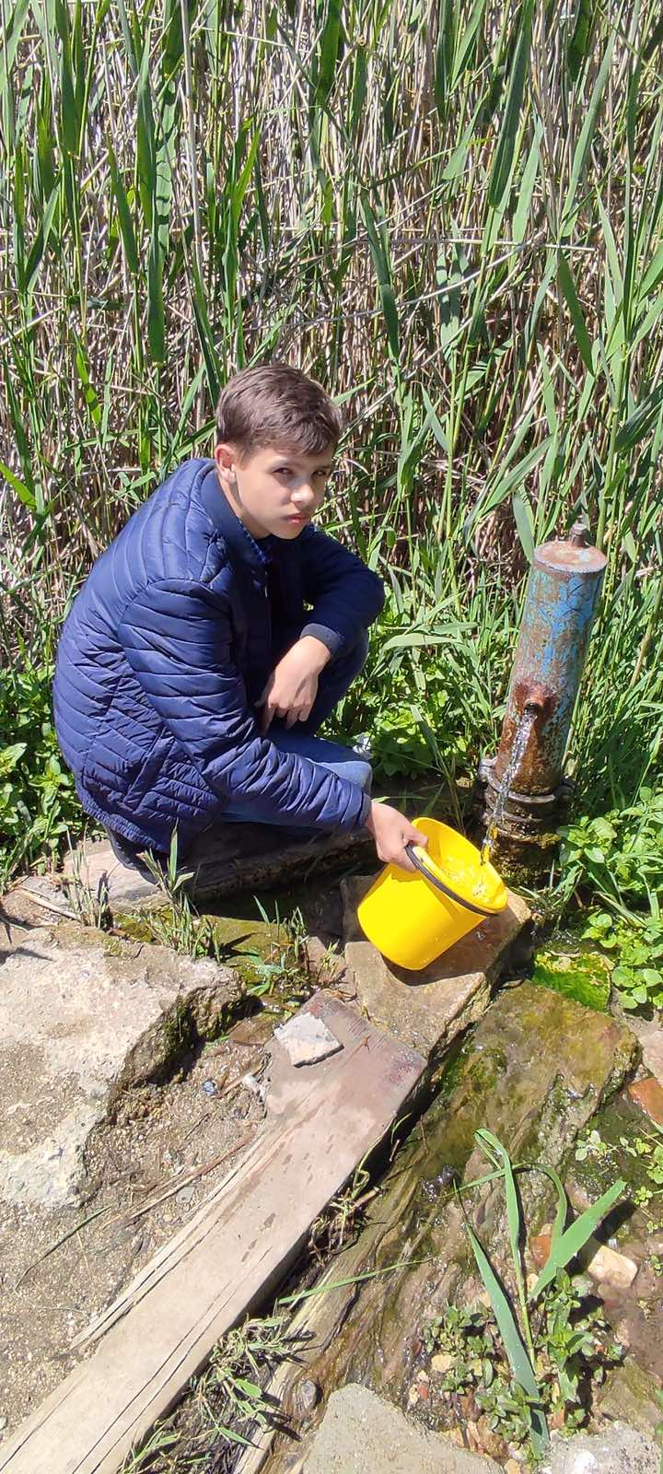
Фото 2. Полевые исследования. Скважина № 1.

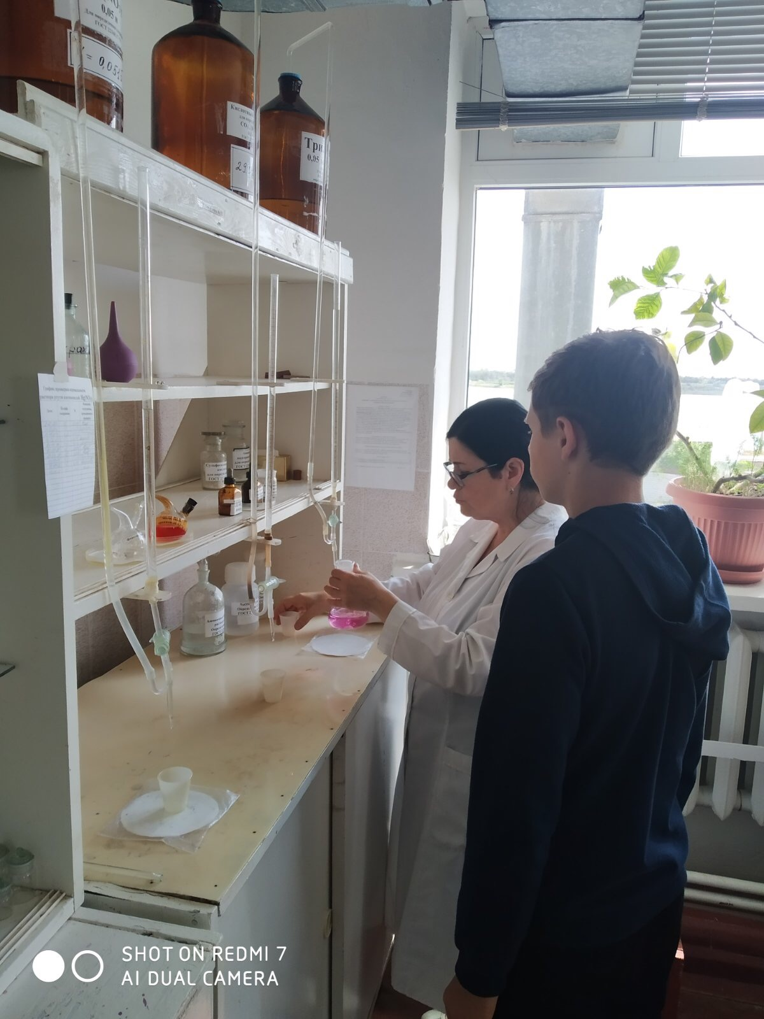
Фото 3. Работа в лаборатории ГГРЭС

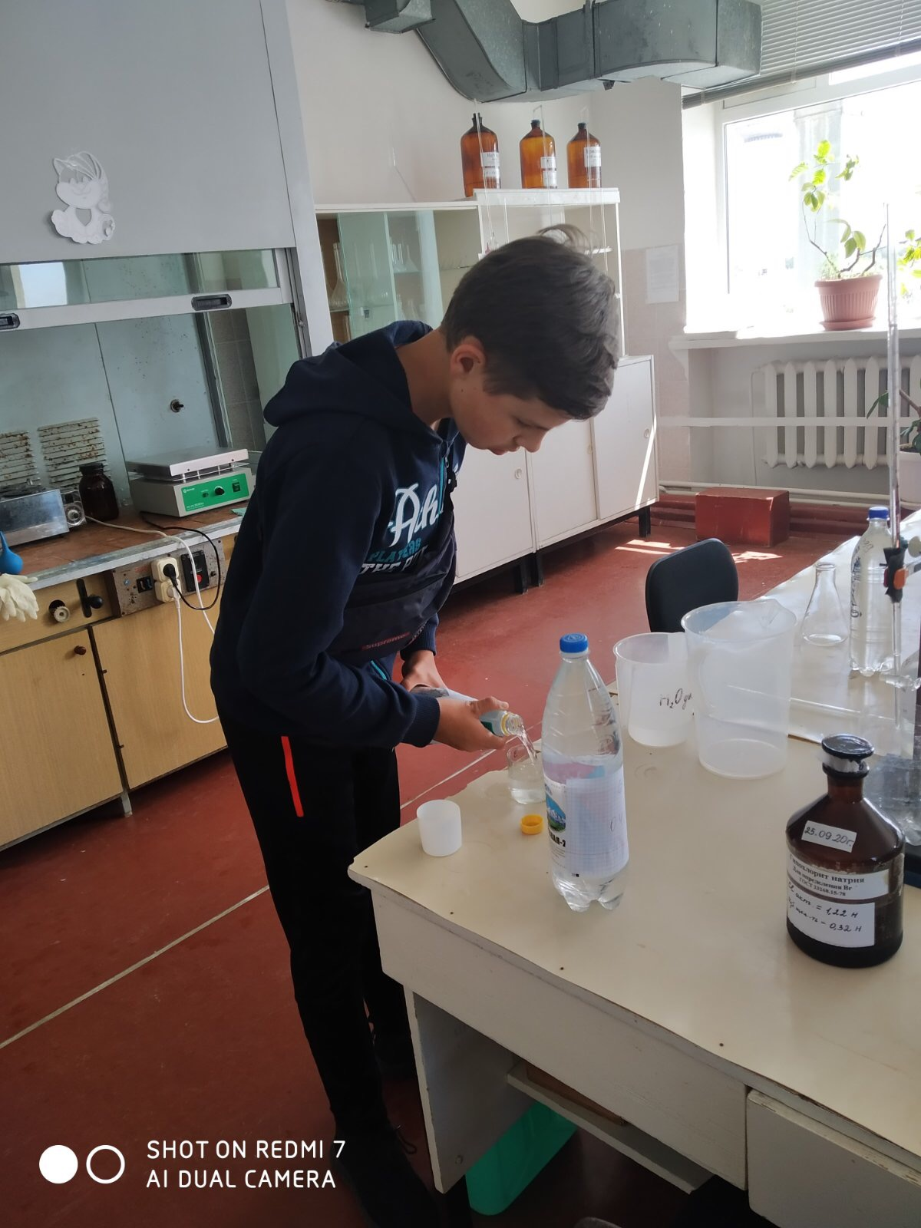
Фото 4. В лаборатории ГГРЭС

Фото 5. Полевые исследования. Скважина №2.

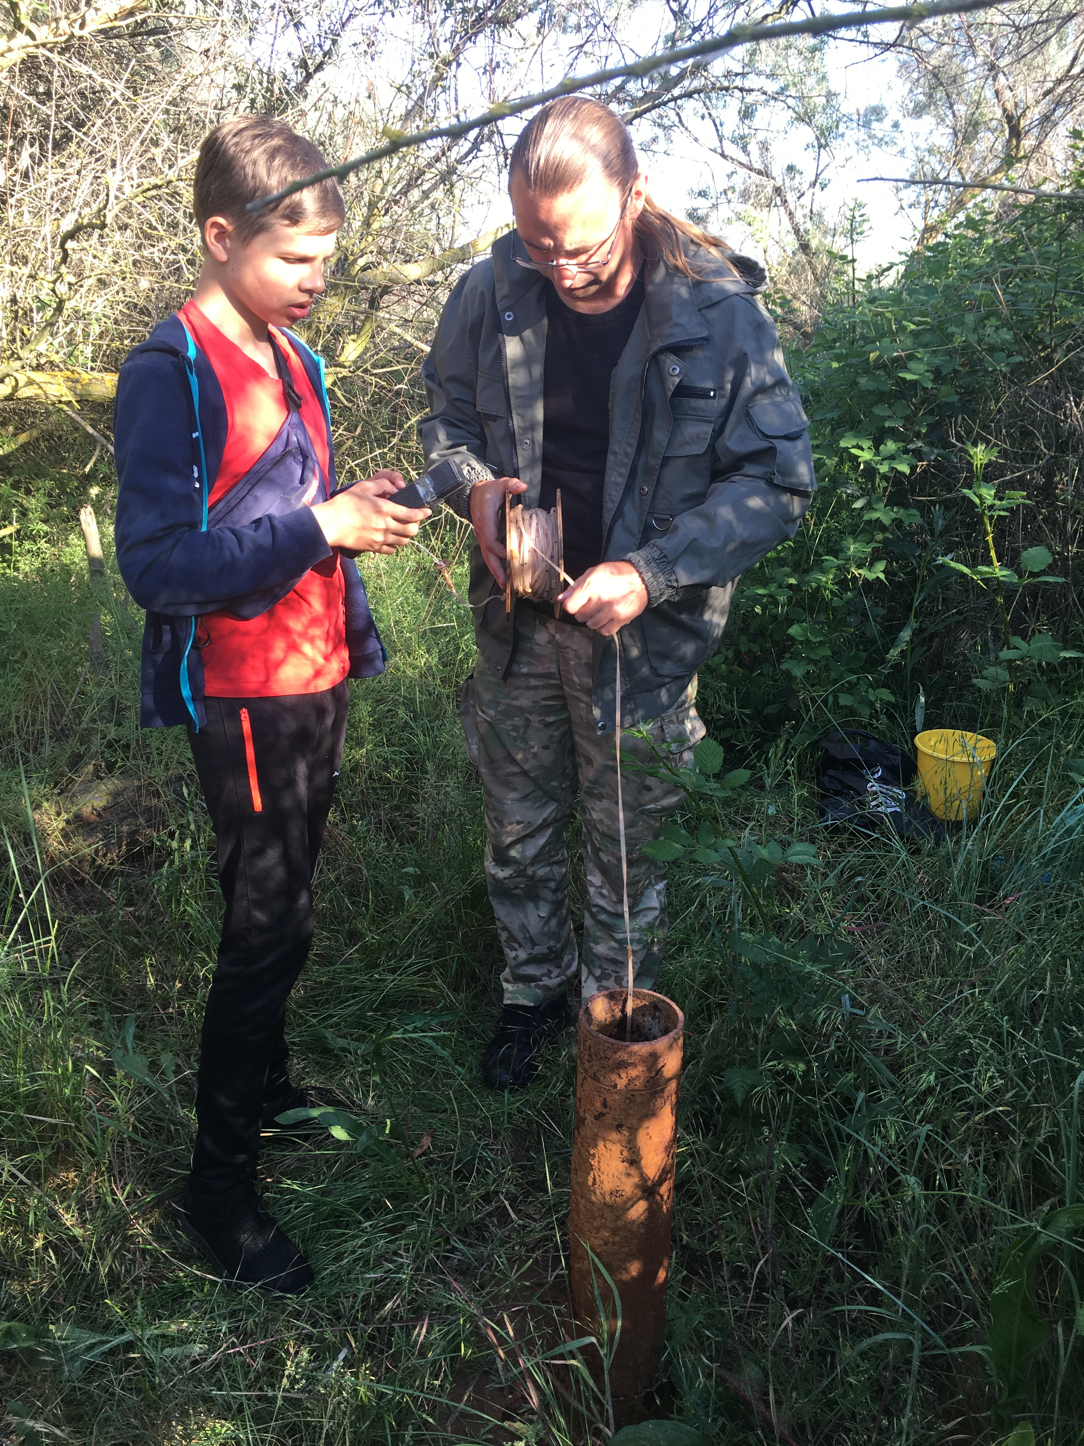
Фото 6. Полевые исследования. Скважина № 3. Определение пьезометрического уровня воды

